茄子摄像头帮助手册

# 概 述

茄子摄像头是一款用摄像头拍照片和录制视频的系统应用软件，可添加眩晕、弯曲之类的视觉效果。主界面如图1所示。

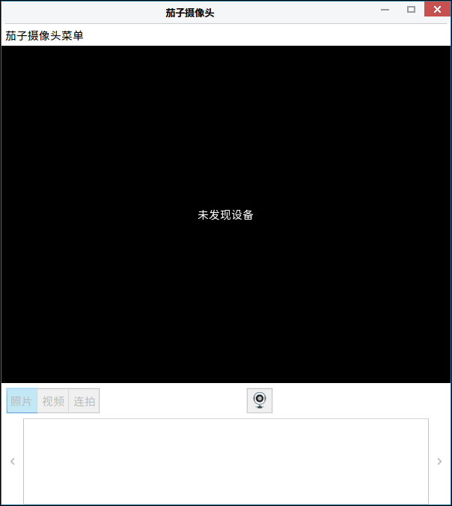

图 1 茄子摄像头主界面

# 功能模块

茄子摄像头的功能图标及其功能说明：



浏览控制区

画面显示区

菜单

图 2 茄子摄像头功能区介绍

|  |  |  |  |
| --- | --- | --- | --- |
| 图标 | 图标功能说明 | 图标 | 图标功能说明 |
| 截图-2020年1月9日 13时46分59秒 | 照片、视频、连拍模式设置 | 截图-2020年1月9日 13时46分59秒 | 摄像头 |

表 1 功能图标及其功能介绍

## 茄子摄像头菜单

用户可以通过点击“茄子摄像头菜单”进入到菜单选项，如图3所示。

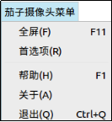

图 3 茄子摄像头菜单

### 首选项

用户可以通过点击：茄子摄像头菜单>首选项，根据需求对摄像头、图像及抓取等参数进行设置，如图4所示。

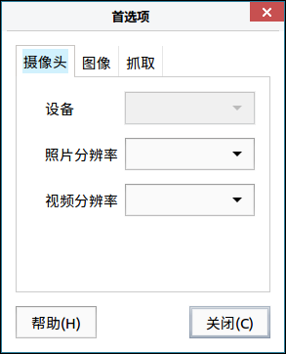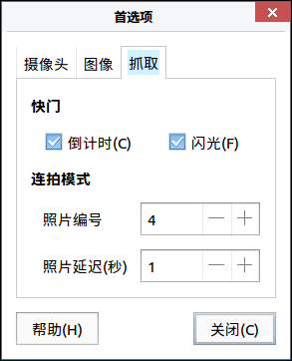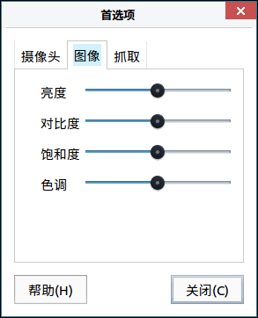

图 4 首选项

### 帮 助

用户可以通过点击：茄子摄像头菜单>帮助，跳转到用户手册，如图5所示。

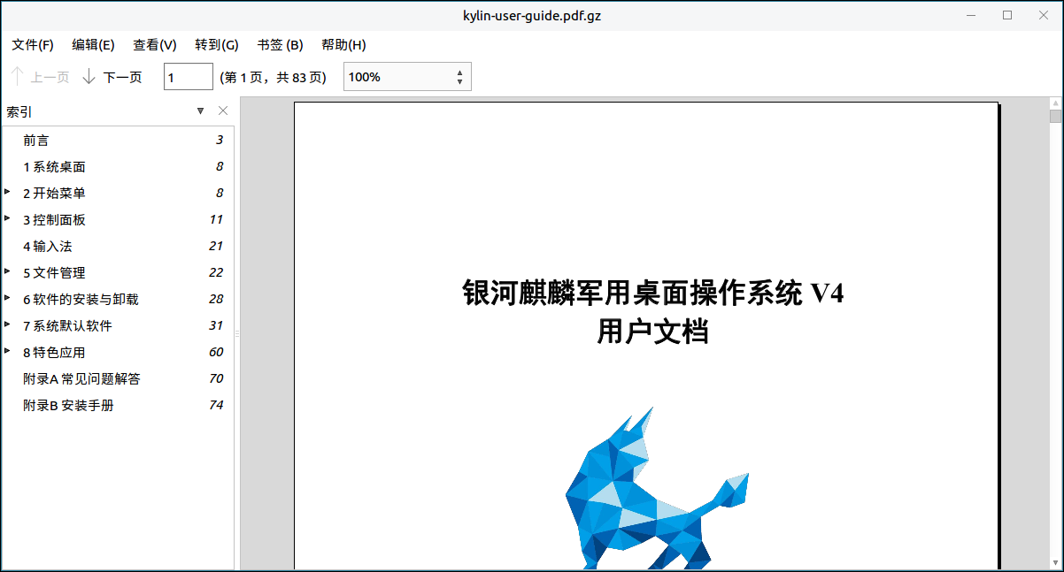

图 5 帮助内容

### 关 于

用户可以通过点击：茄子摄像头菜单>关于，查看茄子摄像头的信息，如图6所示。

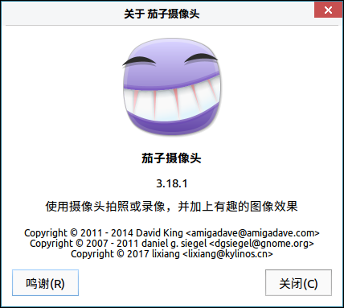

图 6 关于茄子摄像头

# 常见问题

（待补充）

# 附 录

## 快捷键

|  |  |  |
| --- | --- | --- |
| 选项 | 快捷键 | 操作内容 |
| 全屏（F） | F11 | 将茄子摄像头投放到全屏 |
| 帮助（H） | F1 | 查看用户手册 |
| 退出（Q） | Ctrl+Q | 退出茄子摄像头 |